# DEBUG测试

测试原理：GD32支持在TIMER, I2C, WWDGT, FWDGT and CAN调试下的debug。本文主要测试TIMER的debug调试。

*/

**void** **dbg_periph_enable**(dbg_periph_enum dbg_periph)

{

DBG_CTL |= (uint32_t)dbg_periph;

}

主要调用dbg_periph_enable来启用debug调试。当调用了 dbg_periph_enable(DBG_TIMER1_HOLD)时，在timer1下启动调试。如图1所示，程序正常运行时，在示波器上可以看到pwm波形。当暂停调试时，pwm计时器停止计时，pwm波形也随之消失。

若不调用此函数，暂停调试时，pwm波移植保持在暂停时的状态。

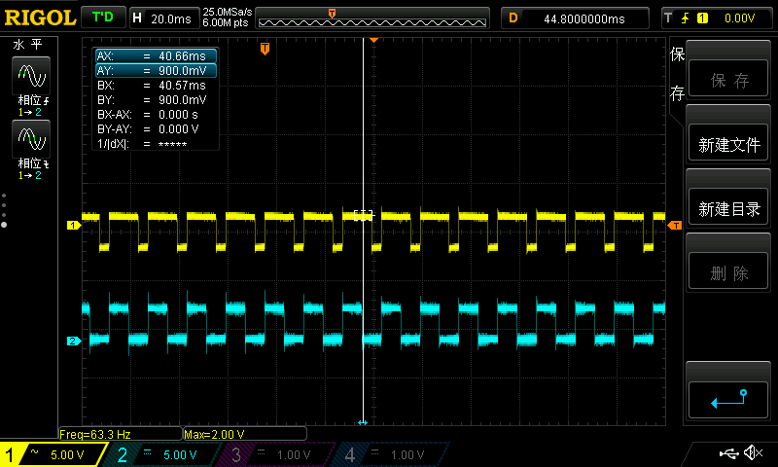

图1 定时器产生pwm波形图

也可以通过打断点查看计时器里数值的方法来观察，可以观察到暂停程序后计数值也停止了。

而禁用dbg_periph_enable函数后发现定时器中的计数值并没有停止。

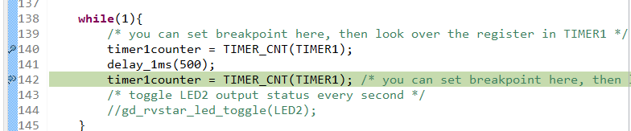

图2 打断点观察定时器中的CNT